Аннотация методической разработки

Образовательная программа, используемая для преподавания данного предмета | Авторская программа О.В. Афанасьева, И.В. Михеева, К.М. Баранова
УМК | Физика. 9 класс: учебник/ А.В. Перышкин, Е.М. Гутник – М.: Дрофа, 2014.
Предмет | физика
Класс | 9
Тема урока | Закон сохранения импульса
Тип урока | Урок рефлексии-комбинированный урок
Время реализации урока | 45 минут
Цель, задачи (образовательные, развивающие, воспитательные) | Цель урока: Дать представление о сущности закона сохранения импульса. Добиться усвоения учащимися формулировки и вывода закона сохранения импульса.  Задачи урока:  - образовательные: формирование понятий “импульс тела”, замкнутая система тел; умения применять их к анализу явления взаимодействия тел в простейших случаях;  - развивающие: формировать умения анализировать, устанавливать связи между элементами содержания ранее изученного материала по основам механики; способствовать развитию логического мышления, умения выдвигать гипотезы; развивать навыки поисковой познавательной деятельности, способность к самоанализу; развивать коммуникативную культуру;  воспитательные: вызвать желание постоянно пополнять свои знания; поддерживать интерес к предмету.
Формы контроля и диагностики достижения результатов обучения | Индивидуальная, парная
Программно-техническое и дидактическое обеспечение
Необходимое оборудование | Компьютер, набор «Механика» из серии оборудования лаборатории L- микро, программное обеспечение для работы с набором, компьютерный измерительный блок.
Программное обеспечение | Windows 7
Дидактическое обеспечение | Раздаточный материал

Технологическая карта урока

Этап урока | Деятельность учителя | Деятельность учеников | Личностные результаты и УУД
- Организационный момент (мотивация к учебной деятельности) | Взаимные приветствия Активизация внимания обучающихся.  -Ребята, ваш импульс приближается к нулю. Кто ответит почему?  А если импульс не меняется, значит он - дополните предложение  А если часто и при определенных условиях, что- то повторяется, то это – чем называется?  Запишите в тетрадях тему урока  Демонстрация флеш-анимации Столкновение ледокола с льдиной  Напрашиваются слова Рене Декарта, который сказал, что импульс - «количество движения, которое никогда не увеличивается, не уменьшается, и, таким образом, если одно тело приводит в движение другое, то теряет столько же своего движения, сколько его сообщает»  Ребята формулируют цель и задачи | Ученики приветствуют учителя, занимают свои места  -Скорость нулевая, значит и импульс равен нулю.  -Сохраняется  -законом  Закон сохранения импульса  Выяснить условия для выполнения закона сохранения импульса.  Провести опыты, доказывающие этот закон. Записать, формулу и формулировку закона. | Самоопределение (Л), целеполагание (П), планирование учебного сотрудничества (К)
- Повторение изученного материала | Учитель просит двух учащихся выполнить домашние задания на доске, а остальных учащихся воспользоваться выходом в интернет и выполнить тестовое задание по адресуgoo.gl/FTggbh (ссылка https://docs.google.com/forms/d/e/1FAIpQLScQ10YrNmEhivcRFvEX1JWxp6xEHV596PtGfcbJ6jUxKCy-Zg/viewform) на выполнение 4 мин, время определяется автоматически. | Дети выполняют задания, вспоминая изученный ранее материал, затем проверяют домашние задания, которые двое ребят оформили на доске. Задают вопросы, если решения отличаются. | Анализ и синтез понятий (П), выражение и аргументация своего мнения, учет разных мнений (К)
- Исследовательская работа. | Выполнить эксперимент «Неупругое соударение тел» с помощью программного обеспечения и набора МЕХАНИКА L-микро  Раздает ребятам листы с таблицами для записи данных.  Приложение 1.  Фиксирует время движения на мониторе компьютера и проецирует на экран.(см.скриншоты для вычислений групп)  При каком условии выполняется закон сохранения импульса? Найдите этот ответ в учебнике. | Учащиеся фиксируют необходимые измерения и производят вычисления. Делают вывод. Формулируют определение неупругого соударения и закон сохранения импульса при неупругом ударе.  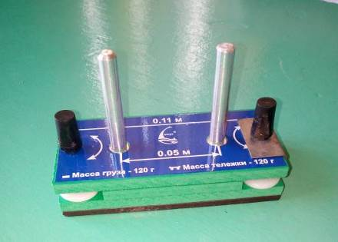  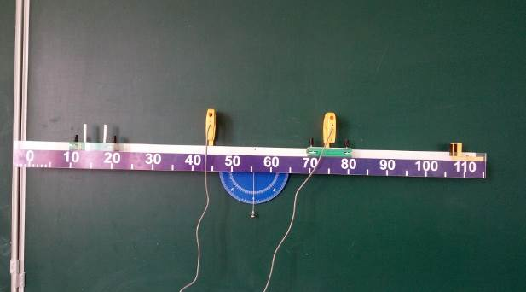 Для тел равной массы делают несколько пар учащихся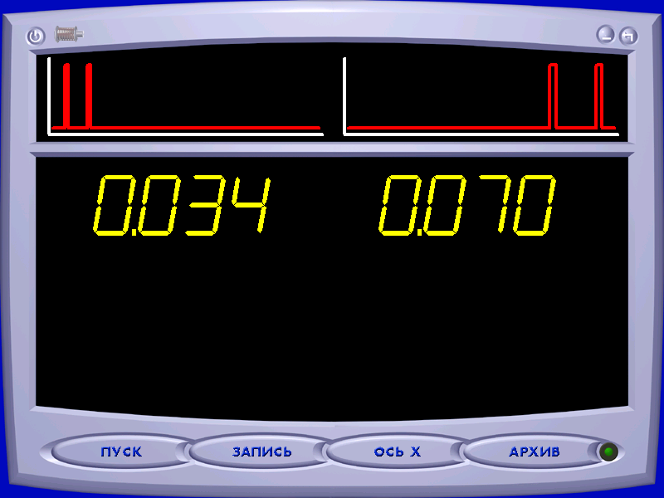  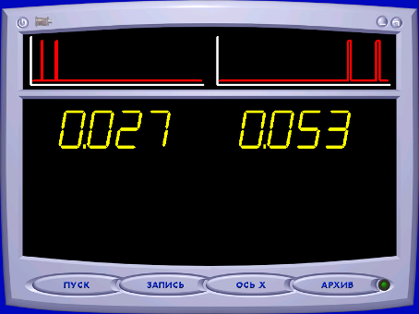  Для тел разной массы(легкая налетает на тяжелую) делают также несколько пар учащихся  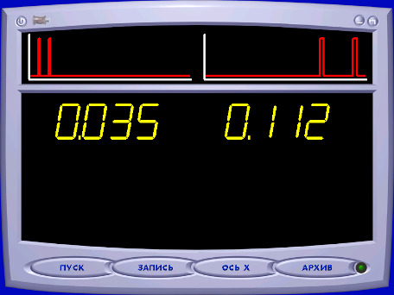  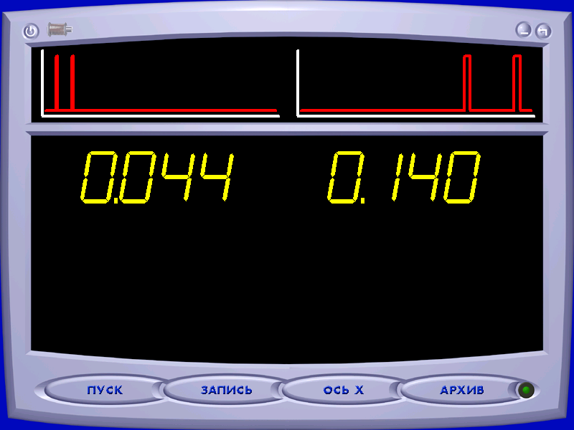  Одна группа рассматривает движение одинаковых тележек с нулевым значением импульса  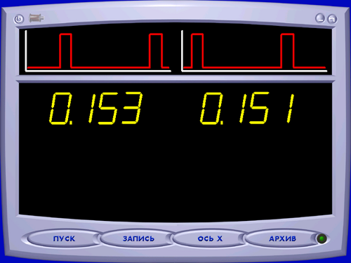  Формулировка закона сохранения импульса  При взаимодействии двух тел их общий импульс остается неизменным.  ИЛИ  Сумма импульсов двух тел до взаимодействия равна сумме импульсов тел после взаимодействия.  Записывают формулу закона.  Ребята записывают, что такое замкнутая система тел. | Анализ и синтез понятий (П), выражение своих мыслей, аргументация своего мнения, учет разных мнений (К)
- Физминутка | Ключевые ситуации при которых выполняется закон сохранения импульса.  Учитель перечисляет, учащиеся демонстрируют руками, глазами, движениями ног. | Прыжок со скейтборда, из лодки,  выстрел орудия,  бросок или ловля какого-либо предмета, когда стоишь на коньках или роликах…  Упрощенно вывод: ЗСИ применяй там где, встречается трение качения, скольжения, жидкое трение, взрыв
- Закрепление и систематизация знаний | С ребятами проговаривают алгоритм решения задач на закон сохранения импульса  - Выполнить схематический рисунок до и после взаимодействия в соответствии с условие задачи, в выбранной системе координат. На рисунке показать взаимодействующие тела и их скорости.  - Записать закон сохранения импульса в векторной форме в общем виде и для данной задачи;  - перейти к скалярной записи ЗСИ, для этого записать полученное векторное выражение в проекциях на выбранные оси координат;  - Выразить искомую физическую величину из последнего выражения.  По этому алгоритму решают задачу1. Два тела массой 0,1 кг и 200 г движутся навстречу друг другу со скоростями 10 м/с и 20 м/с соответственно. Чему равен модуль скоростей тел после абсолютно неупругого удара?  Учитель предлагает учащимся проверить освоение нового материала с помощью заданий по группам Приложение 2 | Один учащийся записывает решение по алгоритму на доске.  Учащиеся выполняют ее в тетрадях, соблюдая алгоритм решения предыдущей задачи. | Контроль, коррекция, выделение и осознание того, что уже усвоено и что еще подлежит усвоению (Р), самоопределение (Л)
- Итог урока | Предлагает ответить на обобщающие вопросы по теме урока, задает домашнее задание исследования №350, №351 из Сборника вопросов и задач к учебнику А.В.Перышкина, Е.М.Гутник-Дрова-2015 | Отвечают на вопросы учителя, записывают домашнее задание. | Обобщение знаний, полученных на уроке (Р),
- Рефлексия деятельности | Учитель задает детям различные вопросы, нацеленные на рефлексию, | Дети анализируют урок, отвечая на вопросы учителя | Рефлексия способов и условий действия, контроль и оценка процесса и результатов деятельности (П), самооценка, адекватное понимание причин успеха или неудач в УД (Л), выражение своих мыслей, формулирование и аргументация своего мнения и учет разных мнения (К)

Примечание:
(П) – познавательные УУД (Р) – регулятивные УУД ЗСИ – закон сохранения импульса
(К) – коммуникативные УУД (Л) – личностные УУД

Приложение1
Лист для 1-х и 2-х пар
Здесь l=5 см
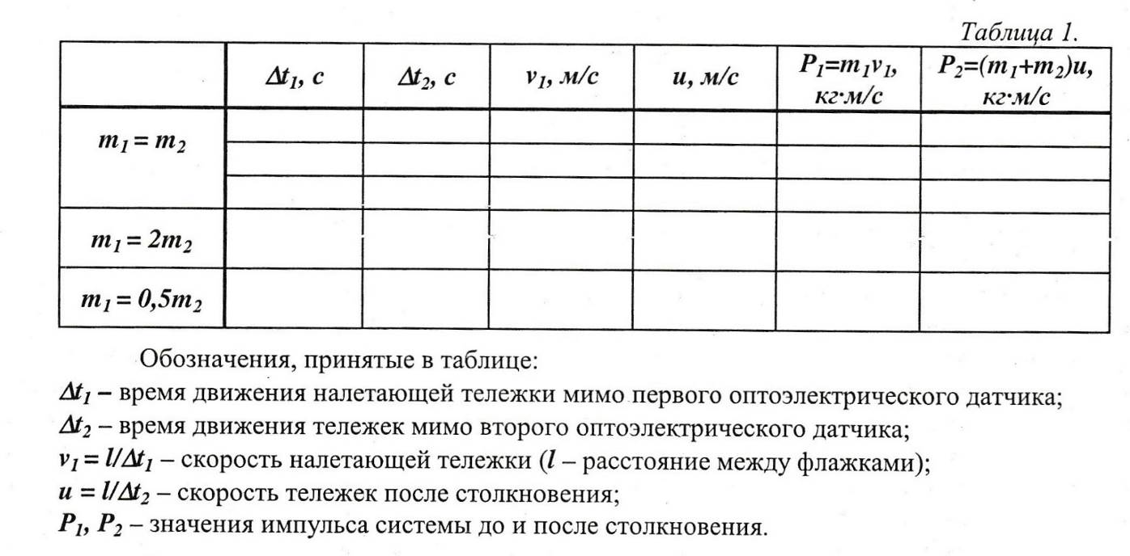

Лист для 3-ей пары
Здесь l=5 см
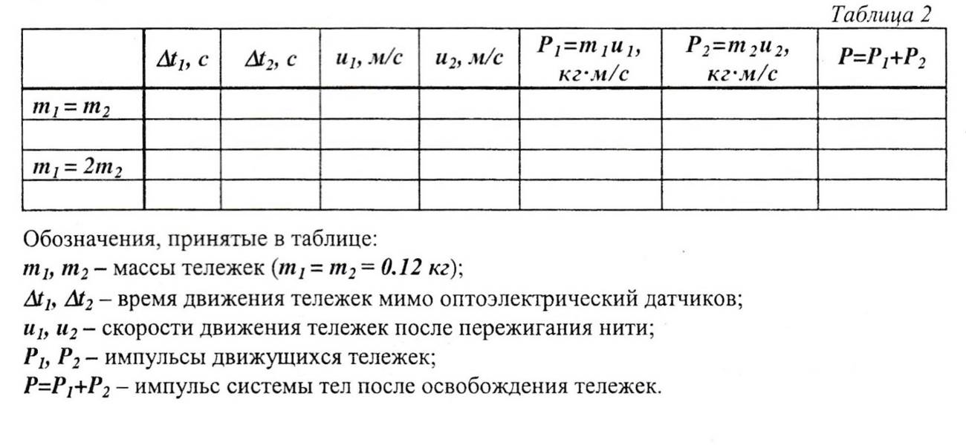

Приложение 2
Группа 1. Задача. Корабль, масса которого 20 т, движется с выключенным двигателем со скоростью 10 м/с. Сталкивается с неподвижной льдиной массой 5 тонн. Какая скорость будет у корабля после столкновения со льдиной (удар неупругий). (на обороте справка - Ударом (или столкновением) принято называть кратковременное взаимодействие тел, в результате которого их скорости испытывают значительные изменения. В механике часто используются две модели ударного взаимодействия – абсолютно упругий и абсолютно неупругий удары.
Абсолютно неупругим ударом называют такое ударное взаимодействие, при котором тела соединяются (слипаются) друг с другом и движутся дальше как одно тело. При абсолютно неупругом ударе механическая энергия не сохраняется. Она частично или полностью переходит во внутреннюю энергию тел (нагревание).

Группа 2. Задача. Из ружья массой 5 кг вылетает пуля массой 5 г со скоростью 600 м/с. Найти скорость отдачи ружья.
Группа 3. Задача. На железнодорожной станции формируется состав. Тепловоз массой 20 т движется со скоростью 20 м/с навстречу катящемуся вагону со скоростью 2 м/с. С какой скоростью тепловоз будет толкать впереди себя вагон такой же массы? (удар неупругий). (на обороте листа – справка- Ударом (или столкновением) принято называть кратковременное взаимодействие тел, в результате которого их скорости испытывают значительные изменения.
В механике часто используются две модели ударного взаимодействия – абсолютно упругий и абсолютно неупругий удары. Абсолютно неупругим ударом называют такое ударное взаимодействие, при котором тела соединяются (слипаются) друг с другом и движутся дальше как одно тело.
При абсолютно неупругом ударе механическая энергия не сохраняется. Она частично или полностью переходит во внутреннюю энергию тел (нагревание).)

Группа 4. Задача. Во время экспертизы ДТП установлено, что до столкновения с легковым автомобилем, масса которого 3 т, грузовик массой 15 т двигался со скоростью 15 м/с. В результате столкновения грузовик продолжил движение со скоростью 10 м/с, а легковой авто был отброшен горизонтально в противоположную сторону своему движению со скоростью 15 м/с. Определите с какой скоростью двигался легковой авто до ДТП.

